SNR#3110 system 쿼리 명령어의 자동 완성과 입력 검증 개선
버전: [4.0.2511.0](../../4.0/releases/4.0.2511.0)
시스템 메타데이터를 조회하는 system 쿼리 명령어들이 자동 완성 목록에 추가되었습니다.
- 변경 화면
- 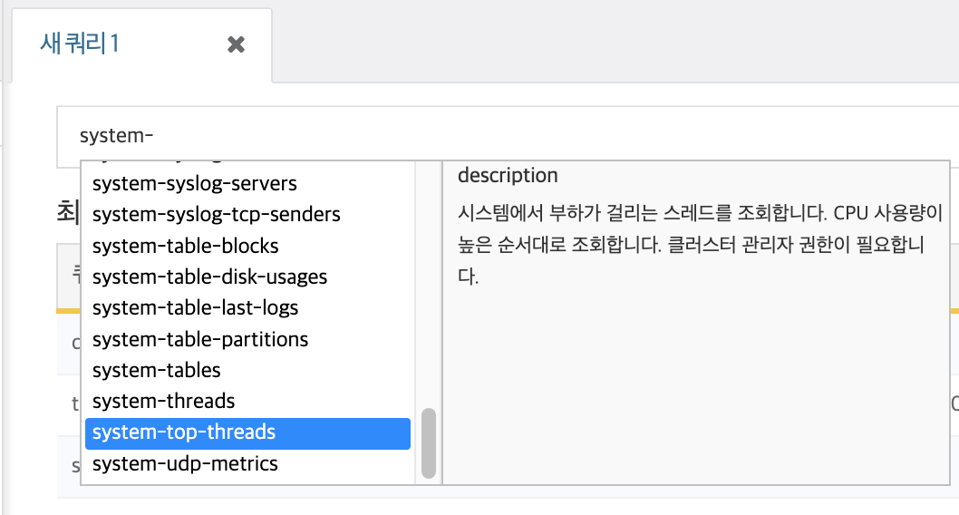
웹 콘솔 쿼리 입력 상자의 쿼리 명령어 옵션 도움말에 필수 여부가 표시되며, 필수 옵션이 선택 옵션보다 먼저 표시됩니다.
- 변경 화면
- 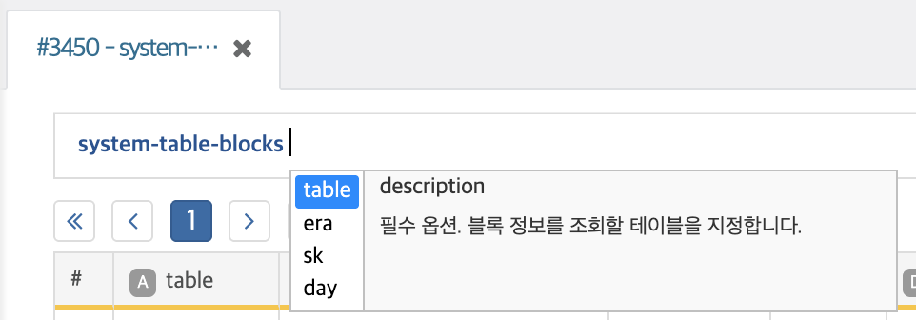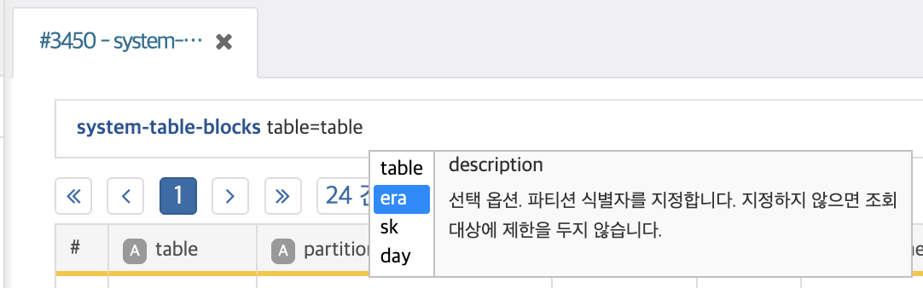
영문 로케일에서 쿼리 명령어 옵션 도움말이 한글로 표시되던 문제도 함께 해결되었습니다.
- 변경 전
- 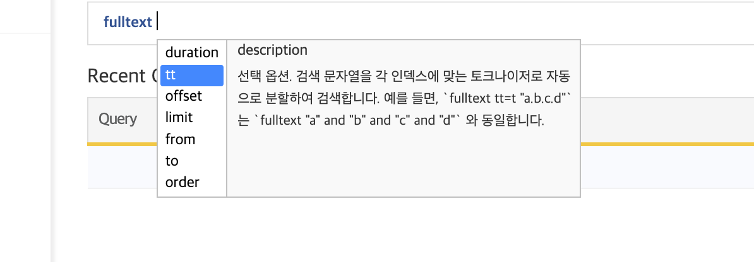
- 변경 후
- 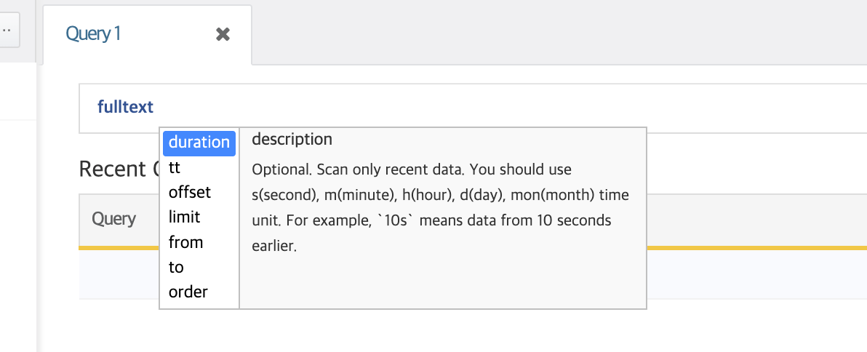
다음 쿼리 명령어들에 대한 명칭과 도움말, 그리고 오류 메시지가 수정되었습니다.
쿼리 명령어 | 변경된 이름 | 도움말 및 오류 메시지 수정
drop
nslookup
parsecsv
parseleef
prev
split
drop
system bfblock | system-bloomfilter-blocks
system bundles | system-bundles
system cepclocks | system-cep-clocks
system ceptopics | system-cep-topics
system codes | system-codes
system command-manuals | system-command-manuals
system commands | system-commands
system count | system-table-partitions
system forwarder-channel | system-forwarder-channels
system indexblock | system-index-blocks
system indexdisk | system-index-disk-usages
system indexes | system-indices
system ipojo-instances | system-ipojo-instances
system jdbc-pool-connections | system-jdbc-pool-connections
system lastlog | system-table-last-logs
system logblock | system-table-blocks
system logdisk | system-table-disk-usages
system loggers | system-loggers
system logs | system-logs
system lookups | system-lookups
system memory | system-memory-pools
system pcapdevices | system-pcap-devices
system queries | system-queries
system schedules | system-scheduled-queries
system tables | system-tables
system threads | system-threads
system tokenizerholder | system-index-tokenizer-instances
system topthreads | system-top-threads

